**REPASO 4º ESO**

**Trigonometría**

1.- Calcula “h” en el triángulo:



2.- Un barco se halla entre dos muelles separados (en línea recta) 6,1 km. Entre ambos se encuentra una playa situada a 3,6 km de uno de los muelles. Calcula la distancia entre el barco y los muelles sabiendo que si el barco se dirigiera hacia la playa, lo haría perpendicularmente a ella. ¿Qué distancia hay entre el barco y la playa?

(NOTA: El ángulo que forma el barco con los dos muelles es de 90).

3.- Calcula el perímetro y el área de un triángulo rectángulo sabiendo que la altura y la proyección de un cateto sobre la hipotenusa son de 2 cm y 2,5 cm, respectivamente.

4.- Antonio y Víctor tienen sus casas en la misma acera de una calle recta. Todos los días van a un polideportivo que forma triángulo rectángulo con sus casas. Observa la figura y responde:



a) ¿A qué distancia está la casa de Víctor del polideportivo?

b) ¿Qué distancia separa ambas casas?

5.- Antonio está descansando en la orilla de un río mientras observa un árbol que está en la orilla opuesta. Mide el ángulo que forma su visual con el punto más alto del árbol y obtiene 35º; retrocede 5 m y mide el nuevo ángulo, obteniendo en este caso un ángulo de 25º. Calcula la altura del árbol y la anchura de río.

6.- Hugo, desde su casa, ve la fuente que ésta en el centro de la plaza Mayor, y el castillo; ha preparado un teodolito casero para calcular el ángulo formado por dichas visuales y ha dado 40º. La distancia de su casa a la fuente es de 42m y la distancia de su casa al castillo es 32m.Si hubiera un camino directo desde la fuente al castillo, ¿cuánto mediría? Calcula además los demás elementos de tu triángulo.

7.- a) Sabiendo que *sen* x= 0,64 ,calcula las demás razones trigonométricas.

b) Calcula sin utilizar las teclas trigonométricas de la calculadora y utilizando el apartado anterior cuando sea necesario:

 e) tg 225º f) sen -300º

|  |  |
| --- | --- |
| 8.- Dos torres de 198 m y 203 m de altura están unidas en sus puntos más altos por un puente bajo el cual hay un río. Calcula la longitud del puente y la anchura del río sabiendo que el ángulo que hay entre el puente y la torre más alta es de 75º. |  |

9.- Sabiendo que la tangente de un ángulo es -2/3 y que el ángulo pertenece al cuarto cuadrante, hallar todas las razones trigonométricas

10:- Expresar las siguientes razones trigonométricas en función de las razones de α:

cos(π-α), sen(-α), tg(π/2 + α), sen(π+α)

**Vectores y rectas**

* 1. Sea v(3,-4) . Calcula:

1. Su módulo
2. Dos vectores unitarios en la misma dirección y de módulo 1
3. Dos vectores en la misma dirección y de módulo 10
4. Dos vectores perpendiculares
5. Dos vectores ortonormales
6. Dos vectores ortogonales y de módulo 10

* 2.- Dados los siguientes vectores calcula:

a) gráficamente , , 

b) el producto escalar

c) el ángulo que forman ambos vectores



2.- Escribe todas las ecuaciones de la recta que:

a) pasa por el punto A(1,3) y es paralela a la recta: 

b) pasa por el punto B(2,-2) y es perpendicular a la recta que pasa por P(1,0) y Q(-2,-3)

3.- Estudia la posición relativa de las dos rectas siguientes, hallando el punto de intersección si se cortan:

 , 

4.- a) Halla la ecuación de la recta que tiene pendiente -3 y que pasa por el punto P(-1,5).

b) Halla la ecuación de la recta que tiene ordenada en el origen 2 y que pasa por el punto P(-2,3).

c) Halla la ecuación de la recta que pasa por los puntos P(3,6) y Q(-1,2).

d) Halla la ecuación de la recta que pasa por el punto P(4,1) y es paralela a la recta y = -2x – 3.

e) Halla la ecuación de la recta de la gráfica:

### Parábolas

1.- Representa gráficamente las siguientes parábolas y determina su dominio y recorrido:

a) b) c)

d) e) f)

###### 2._ Estudia las correspondientes funciones valores absoluto de: c) e)

###### Funciones definidas a trozos

1.- Representa las siguientes funciones definidas a trozos y determina su dominio y recorrido:

a) b)

c)  d) 

###### Lectura de gráficas

1- Indica las propiedades de la siguiente función:

a) Dominio

b) Recorrido

c) Puntos de corte con los ejes

d) ; ;

; ;

; 

e) Asíntotas verticales y horizontales

f) Intervalos de crecimiento y decrecimiento

g) Máximos y mínimos relativos

h) Continuidad.

i) *f(0)*; *f(2)*; *f(5)*

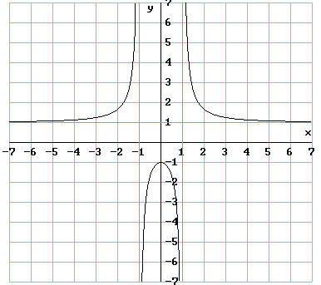

2- Indica las propiedades de la siguiente función:

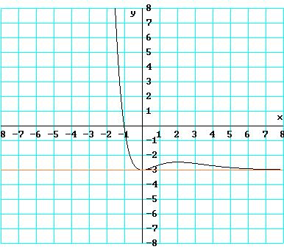

a) Dominio

b) Recorrido

c) Puntos de corte con los ejes

d) ; ;

e) Asíntotas verticales y horizontales

f) Intervalos de crecimiento y decrecimiento

g) Máximos y mínimos relativos

h) Continuidad.

i) *f(0)*; *f(2)*; *f(−1)*

3. Describe las siguientes funciones cuadráticas y haz un boceto de su gráfica:

a) y = 4x2 + 8x – 5 b) y = x2 + 3x – 4 c) y= 8 – 2x – x2

4. Representa las siguientes funciones:

a) y = 3/x b) y = 4/x – 5 c) y =  d) y = 

e) 

5.- Halla el dominio de las siguientes funciones:

a) y =  b) y =  c) y = log x

d) y = 2x4 – 3x2 +1 e) y =  f) y = 

g) y =  h) y = ()½

Calcula la función inversa de a) y de b)

Calcula la composición : a ͦ b, b ͦ a

6. Desde una azotea lanzamos verticalmente hacía arriba una pelota. La altura y en metros a la que se encuentra en cada instante , x, viene expresada por la expresión y=10+20x-5x2.

a) representar la función

b) ¿en qué momento alcanza la altura máxima?. ¿Cuál es la altura máxima?

c) ¿ a qué altura está la azotea?

d) ¿en qué momento cae la pelota al suelo?

e) ¿En qué intervalo de tiempo la pelota está a una altura superior a 25m?